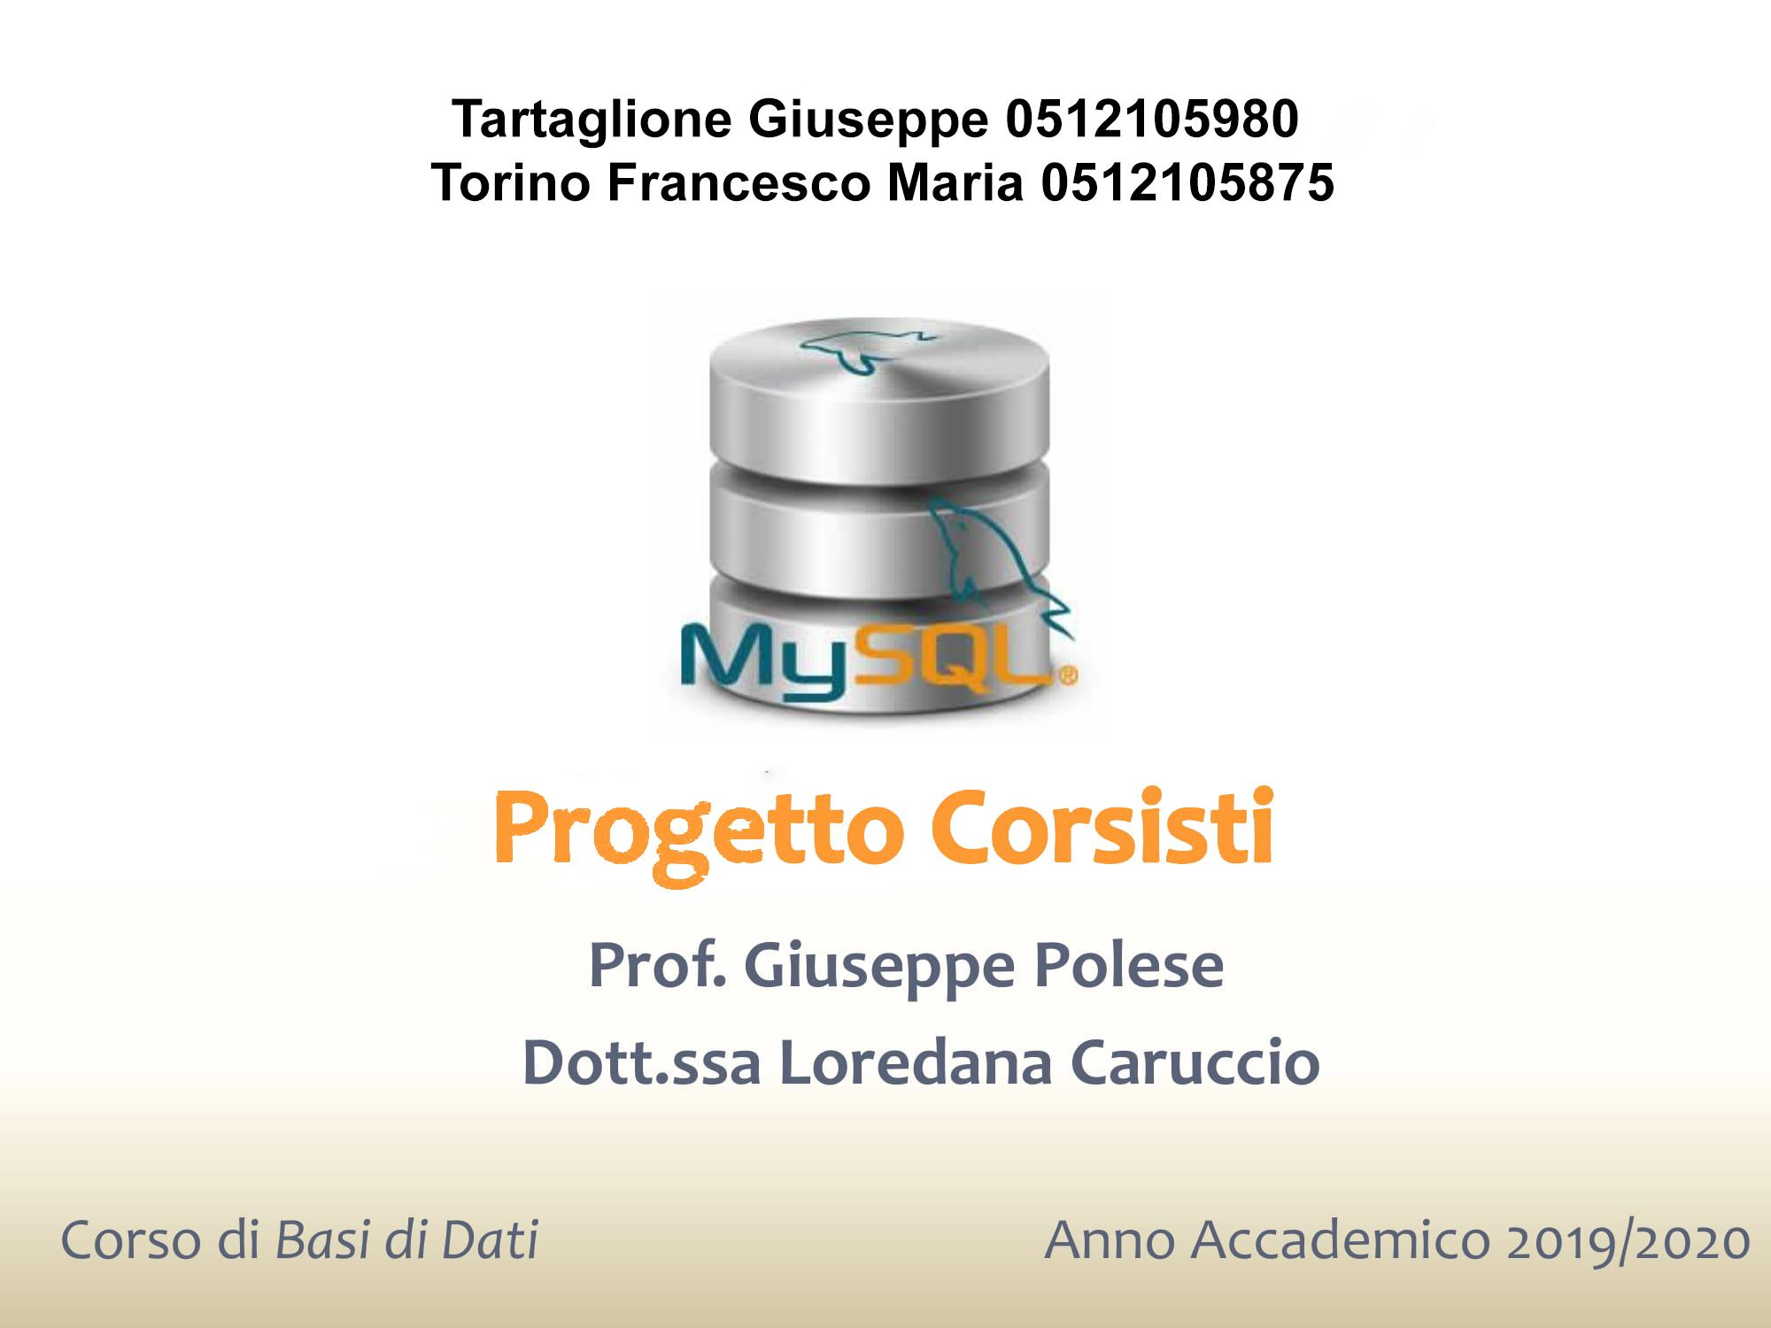

# Descrizione dettagliata

Viene richiesto di creare un’applicazione per la gestione una catena di centri sportivi polifunzionali. Tale applicazione dovrà caratterizzare le strutture presenti nei centri della catena e le attività abilitate e pianificate. Ll’applicazione viene richiesta per andare ad ovviare a problemi che invece insorgono con una gestione cartacea, come: la gestione delle prenotazione da parte di esterni(agenda) e un calendario per tenere traccia delle ore in cui una struttura è occupata(che siano attività interne oppure attività prenotate da interni). Per lo sviluppo di tale applicazione vengono riconosciute le seguenti entità:

## Centro:

Il centro sportivo andrà a rappresentare i centri sportivi polifunzionali che fanno parte di una catena che vuole tenerne traccia. Ogni centro sarà caratterizzato univocamente dal nome e inoltre avrà attributi come: l’indirizzo, il numero di telefono ed il fax.

## Struttura:

La struttura viene utilizzata per identificare le ubicazioni dove vengono svolte le attività di ogni centro sportivo. Una struttura sarà caratterizzata da un codice e dal nome del centro che la andranno a identificare univocamente. Inoltre per ognuna delle strutture andranno memorizzati dati come: l’area occupata dalla struttura(espressa in metri quadri), il totale dei giorni nei quali essa è stata prenotata nell’ultimo anno ed il totale delle ore nei quali essa è stata utilizzata nell’ultimo anno. Inoltre le strutture sono di due tipi: sale o campi. Le sale sono caratterizzate dalla presenza o meno delle attrezzature. I campi invece sono caratterizzati da se sono all’aperto o al chiuso. Inoltre le strutture possono essere dirette da uno o più responsabili(leggere dipendenti).

## Dipendente:

Ogni catena di centri si avvale di un numeroso personale. Il personale è composto da dipendenti che svolgono un ruolo specifico. Ogni dipendente è caratterizzato da: un codice fiscale, il nome, il cognome, il numero di telefono, e il contratto che lo vincola alla catena. Tra il personale troviamo: i responsabili che dirigono una o più strutture, i segretari che lavorano nelle strutture. E infine abbiamo gli istruttori che appunto svolgono lezioni all’interno delle strutture della catena. Inoltre gli istruttori possono avere una specializzazione di conseguenza l’attestato che certifica la specializzazione.

## Attività sportiva:

L’attività sportiva all’ interno della nostra analisi identifica le attività che vengono svolte nelle strutture. Ogni attività sportiva è caratterizzata da un codice che la identifica univocamente e dai seguenti dati: Descrizione , numero di iscritti all’attività per ogni struttura. Le attività si dividono in: corso che sono i corsi che tengono gli istruttori nelle strutture dei centri. Ogni corso è caratterizzato dalla sua periodicità (1/settimana, 2/settimana ecc.) e dalla durata dello stesso espressa in mesi. E partite che sono le partite che vengono prenotate dagli ospiti esterni e sono caratterizzate dalla durata e dal numero di partecipanti.

## Ospite:

Gli ospiti sono coloro che si recano nelle strutture per svolgere le attività sportive. Essi sono identificati dal codice fiscale e vengono caratterizzati dai seguenti dati: il nome, il cognome, il numero di telefono, ed un documento. Gli ospiti saranno: interni ovvero coloro che svolgono le attività programmate per le strutture, ed esterni ovvero coloro che prenotano i campi per svolgere le attività indipendenti. Per l’utilizzo di account sull’applicazione vengono inseriti anche dati come: e-mail e password per gestire le prenotazioni di ospiti interni ed esterni(anche gli ospiti esterni necessitano di essere registrati alla piattaforma).

## Tabella (sostantivi, verbi, caratteristiche)

|  |  |  |
| --- | --- | --- |
| Sostantivo | Verbo | Caratteristiche |
| Centro_Sportivo | Si trova(Ubicazione)  Centro_Sportivo- Struttura | Nome, Fax,Telefono, indirizzo |
| Struttura |  | Cod_Struttura, Area_Occupata, Totale_Giorni_UltimoAnno, Totale_Ore_UltimoAnno |
| Sala |  | Presenza_Attrezzature |
| Campo |  | Aperto_o_Chiuso |
| Dipendente |  | CF, Nome, Cognome,Telefono,Contratto |
| Responsabile | Dirige(Dirigente)  Responsabile- Centro_Sportivo |  |
| Segretario | Prenota(Agenda)  Segretario- Struttura- Attività_Sportiva- Esterno  [Data, Ora] |  |
| Istruttore | Tiene corso (Lezione)  Istruttore- Attività_Sportiva | Anni_Esperienza, tipo_Specializzazione, Documento |
| Attività_Sportiva | Si tiene (Calendario)  Attività_Sportiva- Struttura  [Data, Ora] | Codice_Attività, Descrizione,Numero_Iscritti, Durata |
| Corso |  | Periodicità, Durata_in_mesi |
| Partita |  | Durata, Partecipanti |
| Ospite |  | CF,Nome,Cognome,Documento, Telefono, e-mail, password |
| Esterno |  |  |
| Interno | Partecipa ad Attività(Partecipazione)  Attività_Sportiva- Interno |  |

# 

**Analisi dei requisiti:**

Operazioni da svolgere nel database descritte in linguaggio naturale:

1)Gestione delle strutture (Struttura):

-Prenotazione delle strutture: un ospite esterno prenota una struttura se essa è disponibile,

-Assegnazione della struttura/allenatore ad un’attività pianificata,

-Registrazione dell’attività in una determinata struttura,

-Registrazione delle informazioni delle sale e delle attrezzature che esse contengono.

2)Gestione del personale (Dipendenti):

-Insediamento di un responsabile presso una o più strutture,

-Modifica della specializzazione di un allenatore,

-Modifica del contratto di lavoro di un dipendente,

-Cessazione del rapporto di lavoro con un dipendente.

3)Gestione generali:

-Registrazione dei dati relativi alle strutture del centro,

-Organizzazione/Pianificazione di attività sportive,

-Prenotazione delle strutture da parte di esterni,

-Verifica e assegnazione delle strutture e/o allenatori per le attività sportive,

-Utilizzo delle strutture.

## Glossario dei termini:

|  |  |  |  |
| --- | --- | --- | --- |
| Termine | Descrizione | Dati | Collegamenti |
| Attività_Sportiva | Un’attività sportiva svolta all’interno di una struttura | Codice Attività, Descrizione,Numero Iscritti, Durata | Ospite, Struttura, Dipendente |
| Centro_Sportivo | Un centro che fa parte della catena | Nome, Fax,Telefono, indirizzo | Struttura, Dipendente |
| Dipendente | Dipendente che fa parte del personale di una struttura di un centro sportivo | Codice fiscale, Nome, Cognome,Telefono,Contratto | Centro Sportivo, Struttura, Attività Sportiva |
| Ospite | Persona che utilizza una struttura del centro sportivo | Codice fiscale,Nome,Cognome,Documento, Telefono, e-mail, password | Dipendente, Struttura, Attività sportiva |
| Struttura | Ubicazione di una parte del centro sportivo | Cod Struttura, Area Occupata, Totale Giorni Ultimo Anno, Totale Ore Ultimo Anno | Dipendente, Attività Sportiva, Centro Sportivo |

## Modello logico relazionale:

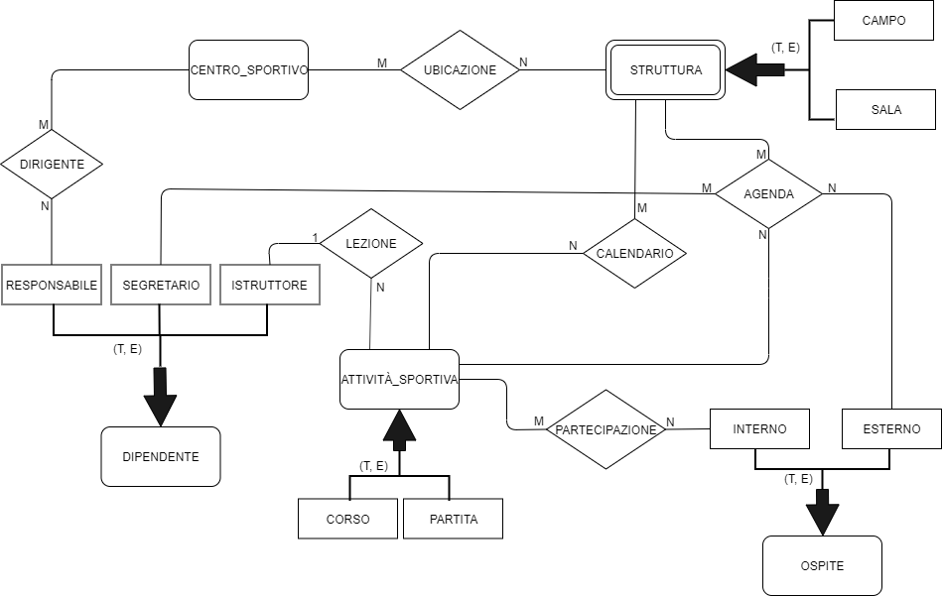

**Entità e relazioni con relativi attributi:**  
Entità:  
**Centro_Sportivo** (*Nome*, Fax,Telefono, indirizzo);

**Struttura** (*Cod_Struttura*, Area_Occupata, Totale_Giorni_UltimoAnno, Totale_Ore_UltimoAnno );

**Dipendente** (*CF*, Nome, Cognome,Telefono,Contratto);

**Attività_Sportiva** (*Codice_Attività*, Descrizione,Numero_Iscritti );

**Ospite** (*CF*,Nome,Cognome,Documento, Telefono, e-mail, password).

Sotto-Entità:  
**Sala** [Struttura] (Presenza_Attrezzature <<valore booleano che può assumere o 1 in caso positivo o 0 in caso negativo>>);

**Campo** [Struttura] (Aperto_o_Chiuso <<valore booleano che può assumere o 1 in caso siano aperti o 0 in caso siano chiusi>>) ;

**Responsabile** [Dipendente]();

**Segretario** [Dipendente]();

**Istruttore** [Dipendente] (Anni_Esperienza, tipo_Specializzazione, Documento);

**Corso** [Attività_Sportiva] (Periodicità<<1/Settimana, 2/Settimana ecc.>>, Durata_in_mesi);

**Partita** [Attività_Sportiva] (Durata, Partecipanti);

**Esterno** [Ospite]();

**Interno** [Ospite]();

Relazioni:  
**Ubicazione** { Centro_Sportivo, Struttura } ();

**Dirigente** { Responsabile, Centro_Sportivo} ();

**Agenda** {Segretario, Struttura, Attività_Sportiva, Esterno} (Data, Ora);

**Calendario** {Attività_Sportiva, Struttura } (Data, Ora);

**Partecipazione** { Attività_Sportiva, Interni} ();

**Lezione** {Istruttore, Attività_Sportiva}();

**Scelte progettuali:**

1. I numeri di telefono di Centro_Sportivo, Ospite e Dipendente sono attributi multivalore siccome un’istanza di queste entità potrebbe avere più numeri di telefono.
2. Gli indirizzi di Centro_Sportivo è un attributo composto da: città, via, numero civico e CAP.
3. L’entità Struttura è un’entità debole siccome per essere identificata necessita della chiave esterna di Centro_Sportivo.
4. Totale_Giorni_UltimoAnno e Totale_Ore_UltimoAnno di struttura sono opzionali siccome l’anno potrebbe essere appena iniziato e quindi potrebbero essere entrambi pari a 0.
5. Totale_Ore_UltimoAnno di Struttura è un attributo ridondante perchè ricavabile da Totale_Giorni_UltimoAnno.
6. Numero_Iscritti di Attività_Sportiva è ridondante siccome è possibile ricavare il numero di iscritti dall’associazione partecipazione.
7. E-mail e password di ospite sono stati inseriti come attributo per accedere alla piattaforma e quindi identificare gli utenti prima di effettuare operazioni.
8. Le generalizzazioni di: Dipendente, Ospite, Struttura ed Attività_Sportiva sono totalmente esclusive perchè le istanze dell’entità padre devono essere o di una figlia o di un’altra(totale) però non possono essere contemporaneamente di più figlie(esclusiva).
9. E’ stato aggiunta la generalizzazione di Ospite in Esterno ed interno per andare a dividere gli utenti che sono iscritti a corsi (Interni) e quelli che invece prenotano un’altra attività non essendo iscritti al Centro_Sportivo(Esterno).
10. Tipo_Specializzazione e Documento di Istruttore sono valori opzionali perchè un istruttore potrebbe non essere specializzato.

# Ristrutturazione:

**Tavola dei volumi:**

|  |  |  |
| --- | --- | --- |
| Concetto | Tipo | Volume |
| Centro_Sportivo | E | 10 |
| Struttura | E | 200 |
| Attività_Sportiva | E | 100 |
| Dipendente | E | 100 |
| Ospiti | E | 200 |
| Sala | SE | 140 |
| Campo | SE | 60 |
| Corso | SE | 50 |
| Partita | SE | 50 |
| Istruttore | SE | 70 |
| Responsabile | SE | 10 |
| Segretario | SE | 20 |
| Interno | SE | 140 |
| Esterno | SE | 60 |
| Ubicazione | R | 200 |
| Dirigente | R | 20 |
| Calendario | R | 288000 |
| Agenda | R | 300000 |
| Lezione | R | 100 |
| Partecipazione | R | 280 |

Consideriamo che il 30% degli ospiti siano esterni.Si consideri che il 30% degli ospiti interni frequenti un’attività, il 40% ne svolge due e i rimanenti ne svolgono tre.

**Tavola delle operazioni:**

|  |  |  |
| --- | --- | --- |
| Operazione | Tipo | Frequenza |
| OP1 | I | 150000/anno |
| OP2 | I | 144000/anno |
| OP3 | B | 1/anno |
| OP4 | B | 1/anno |

**Tavola degli accessi:**

Attenzione: gli attributi ridondanti Totale_Ore_Ultimo_Anno e Totale_Giorni_Ultimo_Anno sono influenti su operazioni diverse quindi verranno analizzati separatamente:

-Totale_Ore_Ultimo_Anno OP2 e OP4

-Totale_Giorni_Ultimo_Anno OP1 e OP3

**Operazione 1: Prenotazione di una struttura (Attributo ridondante: Totale_Giorni_Ultimo_Anno) con ridondanza**

|  |  |  |  |
| --- | --- | --- | --- |
| Concetto | Costrutto | Accessi | Tipo |
| Agenda | R | 1 | S |
| Struttura | E | 1 | L |
| Struttura | E | 1 | S |

**Operazione 3: Stampa annuale di un report che mostri i dati delle**

**strutture, incluso il numero totale di giorni in cui è stata libera.**

**(Attributo ridondante: Totale_Giorni_Ultimo_Anno) con ridondanza**

|  |  |  |  |
| --- | --- | --- | --- |
| Concetto | Costrutto | Accessi | Tipo |
| Struttura | E | 200 | L |

4 byte * 200 = 800 byte occupati per la ridondanza

Accessi annui per operazione 1 : 150000*(2S + 1L) = 150000*5=750000 accessi/anno

Accessi annui per operazione 3 : 200 accessi/anno

Totale = 750000 + 200 = 750200 accessi/anno e 800 byte in più

**Operazione 1: Prenotazione di una struttura (Attributo ridondante: Totale_Giorni_Ultimo_Anno) senza ridondanza**

|  |  |  |  |
| --- | --- | --- | --- |
| Concetto | Costrutto | Accessi | Tipo |
| Agenda | R | 1 | S |

**Operazione 3: Stampa annuale di un report che mostri i dati delle**

**strutture, incluso il numero totale di giorni in cui è stata libera.**

**(Attributo ridondante: Totale_Giorni_Ultimo_Anno) senza ridondanza**

|  |  |  |  |
| --- | --- | --- | --- |
| Concetto | Costrutto | Accessi | Tipo |
| Struttura | E | 200 | L |
| Agenda | R | 30000000 | L |

Accessi annui per operazione 1: 150000*1S = 150000*2 = 300000 accessi/anno

Accessi annui per operazione 3 : 30000200 accessi/anno

Totale = 300000 + 30000200 = 30300200 accessi/anno

***Conviene mantenere l’attributo Totale_Giorni_Ultimo_Anno***

**Operazione 2: Svolgimento di un’attività (Attributo ridondante: Totale_Ore_Ultimo_Anno) con ridondanza**

|  |  |  |  |
| --- | --- | --- | --- |
| Concetto | Costrutto | Accessi | Tipo |
| Agenda | R | 1 | S |
| Struttura | E | 1 | L |
| Struttura | E | 1 | S |

**Operazione 4: Stampa annuale di un report che mostri i dati delle**

**strutture, incluso il numero di ore in cui sono state occupate**

**negli ultimi due anni (Attributo ridondante: Totale_Ore_Ultimo_Anno) con ridondanza**

|  |  |  |  |
| --- | --- | --- | --- |
| Concetto | Costrutto | Accessi | Tipo |
| Struttura | E | 200 | L |

4 byte * 200 = 800 byte occupati per la ridondanza

Accessi annui per operazione 2 : *144000*(3,5S + 1L) = 144000*8 = 1152000 accessi/anno*

Accessi annui per operazione 4 : 200 accessi/anno

Totale = 750000 + 200 = 750200 accessi/anno e 800 byte in più

**Operazione 2: Svolgimento di un’attività (Attributo ridondante: Totale_Ore_Ultimo_Anno) senza ridondanza**

|  |  |  |  |
| --- | --- | --- | --- |
| Concetto | Costrutto | Accessi | Tipo |
| Agenda | R | 1 | S |

**Operazione 4: Stampa annuale di un report che mostri i dati delle**

**strutture, incluso il numero di ore in cui sono state occupate**

**negli ultimi due anni (Attributo ridondante: Totale_Ore_Ultimo_Anno) con ridondanza**

|  |  |  |  |
| --- | --- | --- | --- |
| Concetto | Costrutto | Accessi | Tipo |
| Struttura | E | 200 | L |
| Agenda | R | 30000000 | L |

Accessi annui per operazione 2: 144000*1S = 144000*2 = 288000 accessi/anno

Accessi annui per operazione 4 : 200*1L + 30000000*1L = 30000200 accessi/anno

Totale = 288000 + 30000200 = 30288200 accessi/anno

***Conviene mantenere l’attributo Totale_Ore_Ultimo_Anno***

**Ristrutturazione generalizzazioni:**

**Struttura:**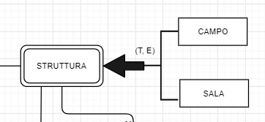

In questo caso abbiamo inglobato i figli nel padre spostando i valori del figlio nel padre rendendoli opzionali e aggiungendo al padre l’attributo tipo.

**Attività sportiva:**

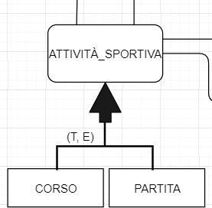

In questo caso abbiamo inglobato i figli nel padre spostando i valori del figlio nel padre rendendoli opzionali e aggiungendo al padre l’attributo tipo.

**Ospite:**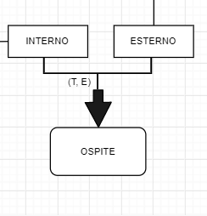

In questo caso abbiamo inglobato i figli nel padre spostando i valori del figlio nel padre rendendoli opzionali e aggiungendo al padre l’attributo tipo.

**Dipendente:**

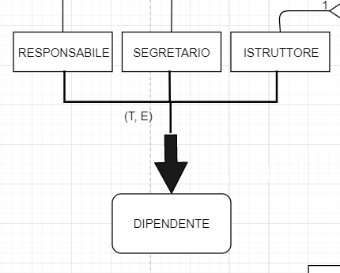

In questo caso abbiamo inglobato il padre nei figli spostando i valori del padre nei figli.

**Ristrutturazione attributi:**

1) I numeri di telefono di Centro Sportivo, Ospite e Dipendente erano attributi multivalore siccome un’istanza di queste entità potrebbe avere più numeri di telefono, ma vengono considerati come attributi semplici in quanto ogni centro avrà un singolo numero di telefono così come gli ospiti ed i dipendenti.

2) Gli indirizzi di Centro Sportivo è un attributo composto da: città, via, numero civico e CAP vengono aggiunti come attributi all’entità.

**Schema ristrutturato:**

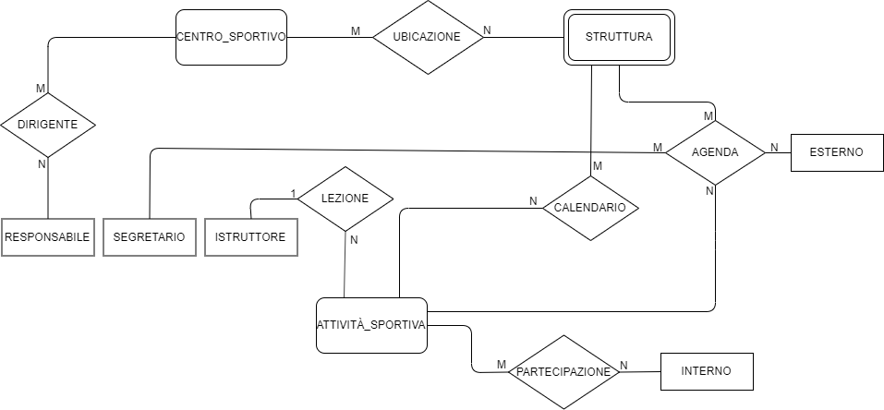

**Entità e relazioni con relativi attributi:**  
Entità:  
**Centro_Sportivo** (*Nome*, Fax,Telefono, indirizzo);

**Struttura** (*Cod_Struttura*, Area_Occupata, Totale_Giorni_UltimoAnno, Totale_Ore_UltimoAnno,Presenza_Attrezzature <<valore booleano che può assumere o 1 in caso positivo o 0 in caso negativo>>,(Aperto_o_Chiuso <<valore booleano che può assumere o 1 in caso siano aperti o 0 in caso siano chiusi>> );

**Responsabile**(*CF*, Nome, Cognome,Telefono,Contratto);

**Segretario**(*CF*, Nome, Cognome,Telefono,Contratto);

**Istruttore**(*CF*, Nome, Cognome,Telefono,Contratto,Anni_Esperienza,Tipo_Specializzazione);

**Attività_Sportiva** (*Codice_Attività*, Descrizione,Numero_Iscritti,Durata, Partecipanti,Periodicità<<1/Settimana, 2/Settimana ecc.>>, Durata_in_mesi );

**Ospite** (*CF*,Nome,Cognome,Documento, Telefono, e-mail, password).

Relazioni:  
**Ubicazione** { Centro_Sportivo, Struttura } (ID);

**Dirigente** { Responsabile, Centro_Sportivo} (ID);

**Agenda** {Segretario, Struttura, Attività_Sportiva, Esterno} (ID,Data, Ora);

**Calendario** {Attività_Sportiva, Struttura } (ID,Data, Ora);

**Partecipazione** { Attività_Sportiva, Interni} (ID);

**Lezione** {Istruttore, Attività_Sportiva}();

**Mapping:**

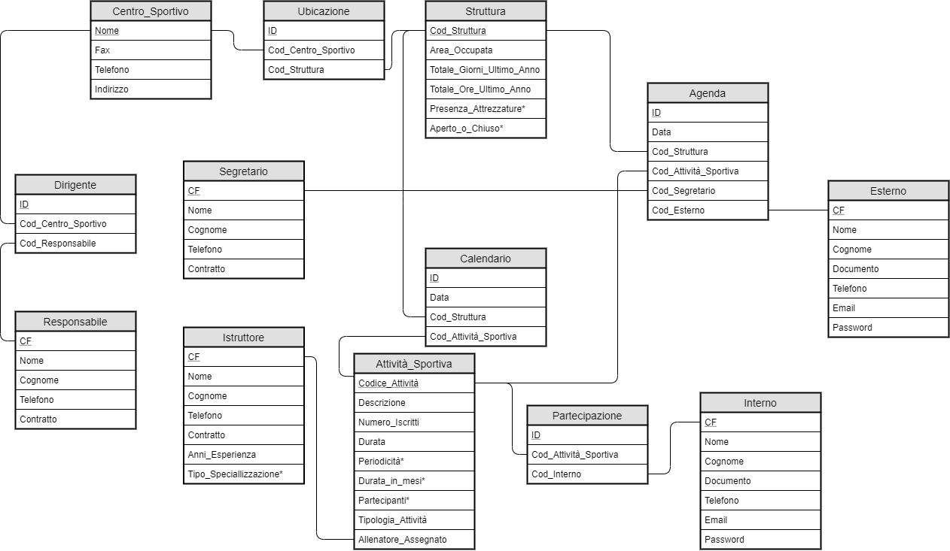

**Scelte progettuali (date dal terzo milestone):**

1)Divisione attributo Data (DATETIME) in Data (DATE) e Ora (INT) così da semplificarne l’utilizzo durante l’esecuzione di query

2)Ridenominazione attributi, tabelle causati da un problema con il database stesso

3)modifica file sql:

- L’attributo data nella tabelle agenda e calendario è stato scisso in due attributi differenti, come specificato nel punto 1,

-È stato aggiunto un campo tipo(INT) per identificare univocamente campi e sale